Экспериментальное исследование быстрой и медленной динамики в поликристаллической меди
Хегай Сергей Сергеевич¹, Кокшайский Алексей Иванович²
¹студент, ²младший научный сотрудник,
Московский государственный университет имени М.В.Ломоносова,
физический факультет, Москва, Россия
E–mail: kheg@list.ru

Целью данной работы являлось экспериментальное исследование особенностей проявления эффектов быстрой и медленной динамики в поликристаллической меди до и после создания в них остаточных деформаций. Эффект быстрой динамики заключается в зависимости скорости и поглощения упругих волн от амплитуды волны. Этот эффект наблюдается в материалах, имеющих мезомасштабные неоднородности (в том числе дефектную структуру) [1]. Эффект медленной динамики связан с медленной релаксацией упругих свойств твердых тел с дефектами, к которым предварительно было приложено сильное статическое или динамическое механическое воздействие. При этом упругая структурная (неклассическая) нелинейность существенно (на 2-4 порядка) превышает так называемую классическую нелинейность, связанную с ангармонизмом кристаллической решетки [2].
Для экспериментального исследования влияния изменения дефектной структуры на нелинейные упругие свойства меди использовался метод нелинейной резонансной акустической спектроскопии. Для реализации этого метода использовалась экспериментальная установка, ранее разработанная в лаборатории [3]. Она состояла из синхронного детектора SR850 фирмы Stanford Research System, в котором имелся генератор сигналов и усилитель - анализатор спектра, усилителя мощности, образца, жестко закрепленного на одном конце и свободного на втором конце, с излучающим и приемным преобразователями, закрепленными на обоих торцах образца. Температура образца регистрировалась термопарой с точностью ±1⁰ С. Методика измерений заключалась в снятии серии амплитудно-частотных характеристик для каждого из образцов в зависимости от амплитуды излучаемого сигнала (быстрая динамика) или от времени (медленная динамика).
Для экспериментальных исследований были приготовлены два образца из электротехнической меди: первый был приготовлен из исходного прутка меди, а второй - из того же прутка после создания в нем остаточных сдвиговых деформаций.
Результаты исследования медленной динамики в деформированном и недеформированном образцах представлены на рис.1.
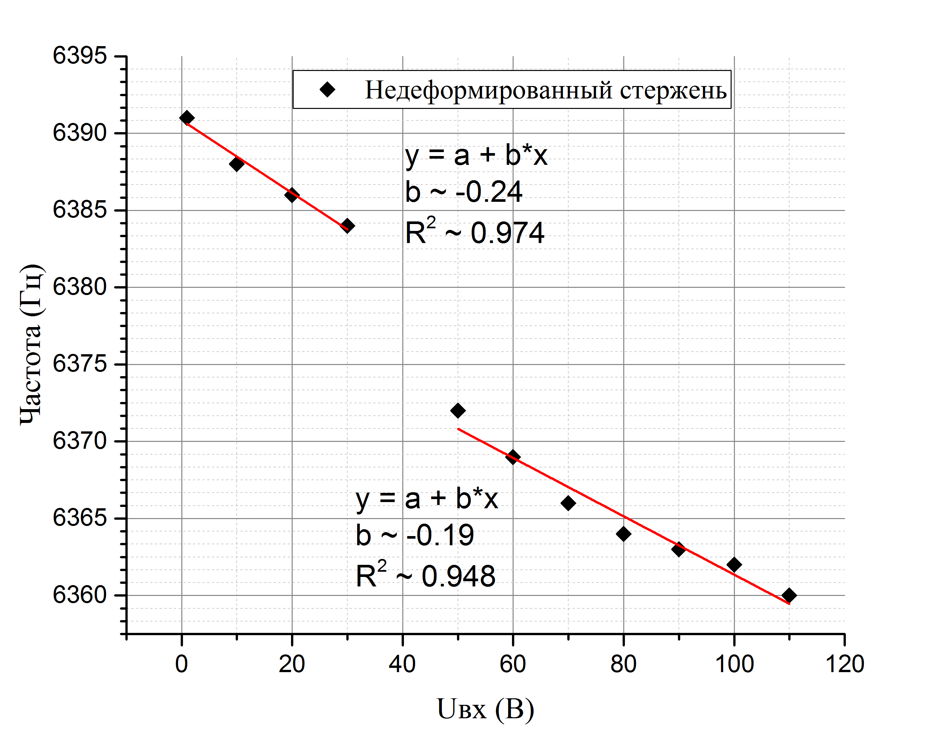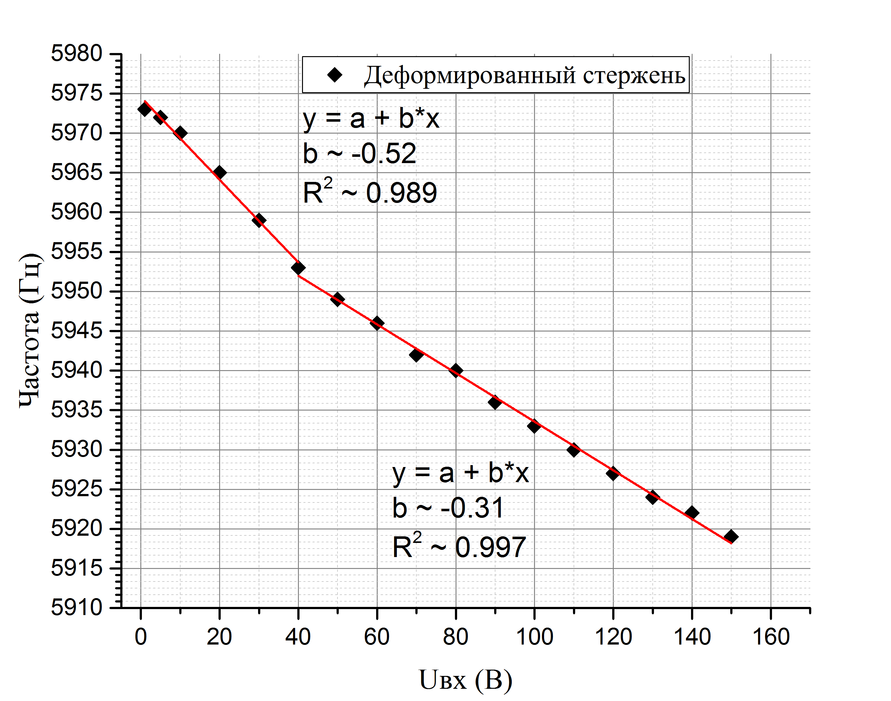
(а) (б)
Рис.1. Зависимость резонансной частоты от амплитуды возбуждающего сигнала а) в недеформированном образце; б) в деформированном образце.
Обнаружено, что в обоих случаях с увеличением амплитуды возбуждающего сигнала происходит уменьшение резонансной частоты резонаторов. В обоих случаях отмечен линейный сдвиг резонансной частоты вниз, причем для образца с остаточными деформациями этот сдвиг существенно больше (45 и 30 Гц соответственно). Линейность сдвига позволяет сделать вывод о присутствии структурной нелинейности.
Методика исследования эффекта медленной динамики была следующей. Исследуемые резонаторы в течение 10-15 минут возбуждались на достаточно высокой амплитуде. Изменения температуры образцов в переделах погрешности термопары обнаружено не было. После этого на малом сигнале измерялась серия резонансных кривых. Результаты исследования медленной динамики в деформированном и недеформированном образцах представлены на рис.2.
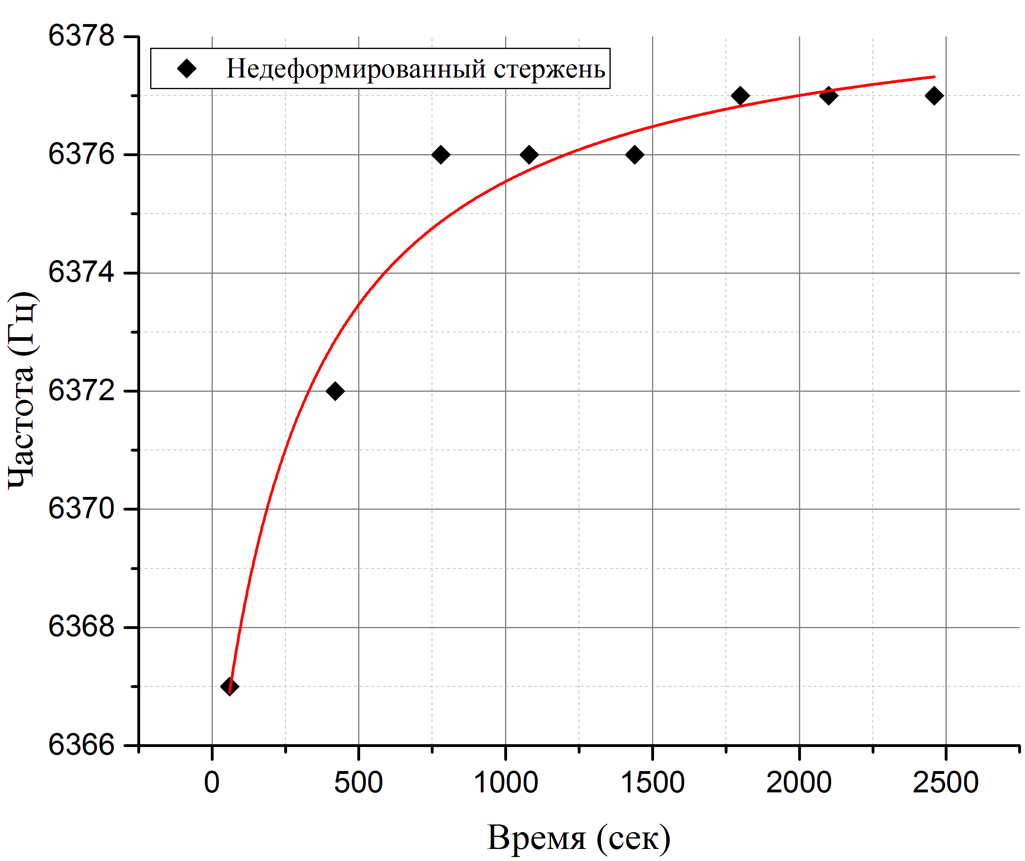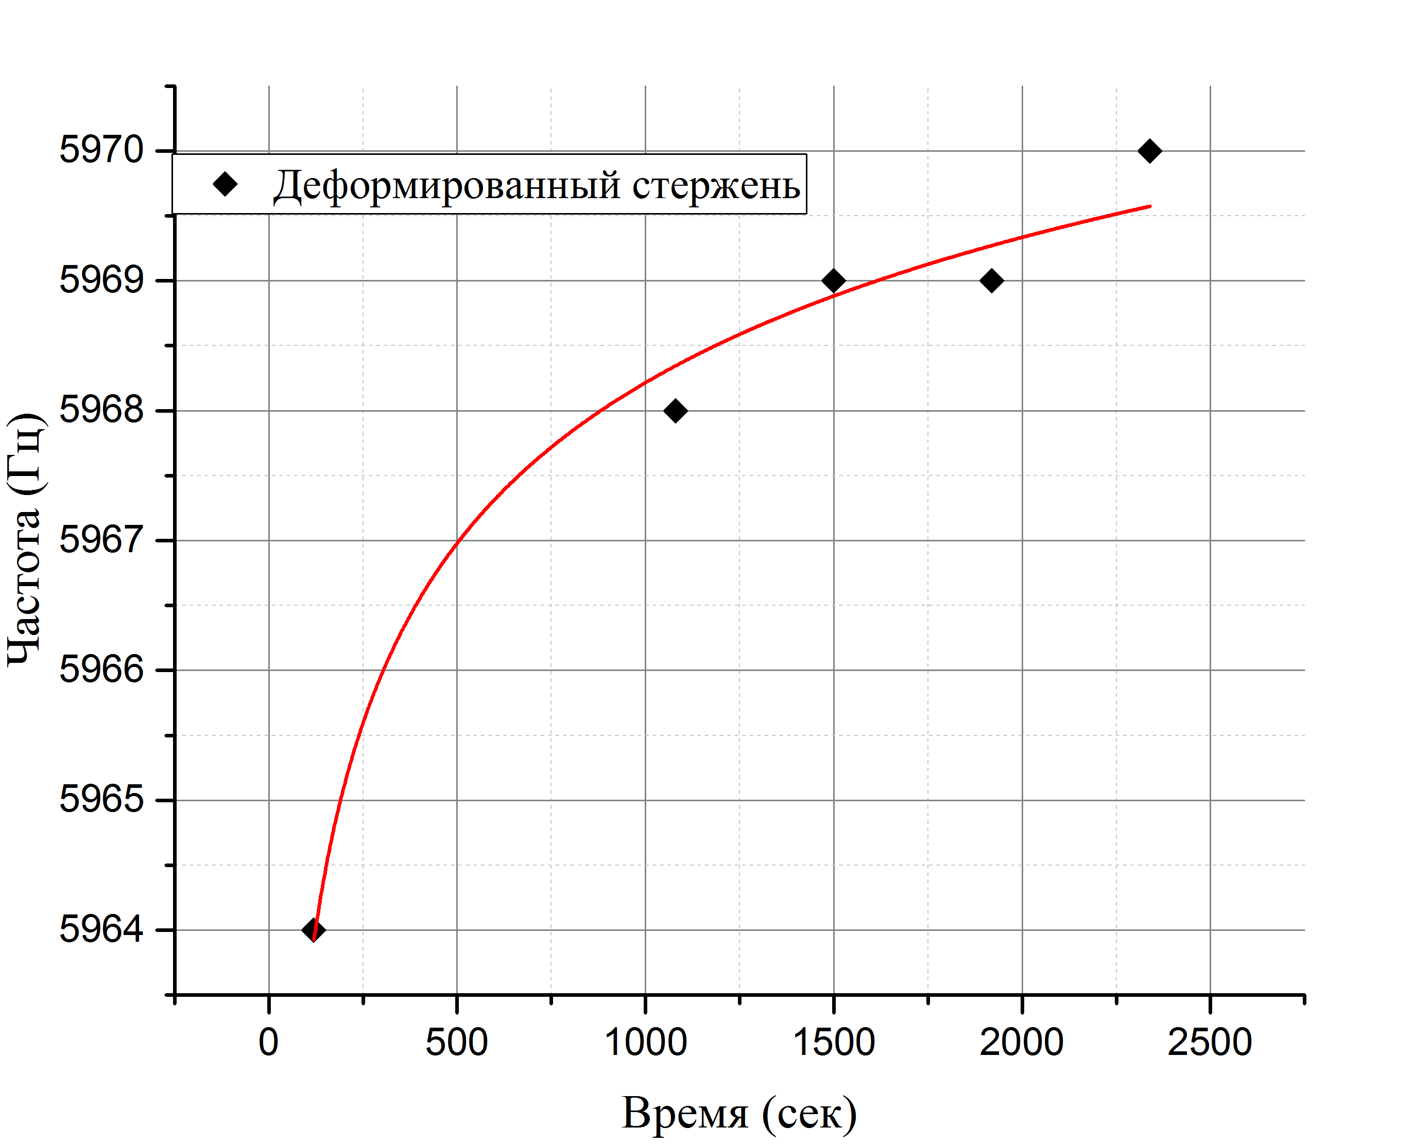
(а) (б)
Рис.2. Зависимость резонансной частоты от времени а) в недеформированном образце; б) в деформированном образце.
Из рис. 2 видно, что наблюдается медленное увеличение собственной частоты резонаторов по логарифмическому закону для обоих резонаторов. Отмечена более медленная релаксация для деформированного образца, что связывается с большим количеством дефектов в нем.
В недеформированном образце также были измерены линейные упругие характеристики стандартным эхо-импульсным методом. По измеренным значениям скоростей продольной и поперечной упругих волн были рассчитаны значения линейных модулей упругости: модуля Юнга и всестороннего сжатия, коэффициентов Ламе, коэффициента Пуассона, а также модулей упругости и податливости второго порядка. Измеренные и табличные значения, рассчитанные по скоростям звука, взятым из [4] находились в соответствии в пределах погрешности эксперимента.
Работа выполнена при поддержке гранта Российского Научного Фонда (проект № 14-22-00042).

Литература.
- Ostrovsky L.A., Johnson P.A. Dynamic nonlinear elasticity in geomaterials. Rivista Del Nuovo Cimento. 2001. Vol. 24. N. 7.
- Руденко О.В. Гигантские нелинейности структурно-неоднородных сред и основы методов нелинейной акустической диагностики. УФН. 2006. Т. 176. № 1. С. 77-95.
- Коробов А.И., Одина Н.И., Мехедов Д.М. Влияние медленной динамики на упругие свойства с остаточными и сдвиговыми деформациями. Акустический журнал, 2013, т.59, №4, стр. 438-444.
- Справочник физических величин (под ред. И.С.Григорьева). М.: Энергоатомиздат, 1991, 1232 с.
- образце с остаточными деформациями.

